信号与系统实验报告

学号：21307347 姓名：陈欣宇

实验一：基本信号的产生

实验目的：

A. 学习使用MATLAB产生基本信号、绘制信号波形、实现信号的基本运算， 为信号分析和系统设计奠定基础；

B. 深刻理解卷积运算，掌握离散线性卷积、连续线性卷积的计算方法。

实验内容：整理实验代码和产生波形

（1）验证实例：

平移、翻转和尺度变换

A

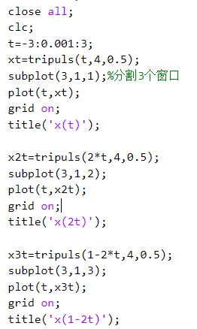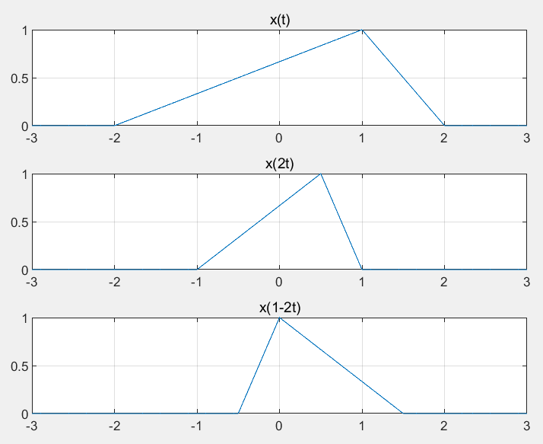

B

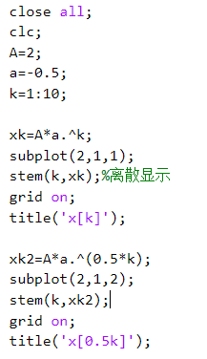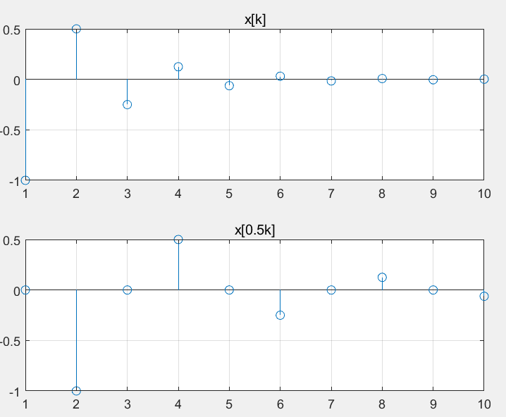

求卷积

A

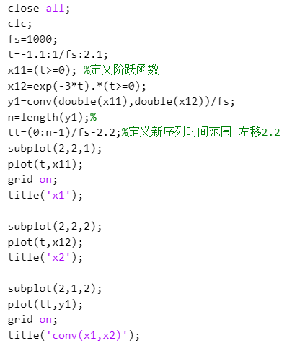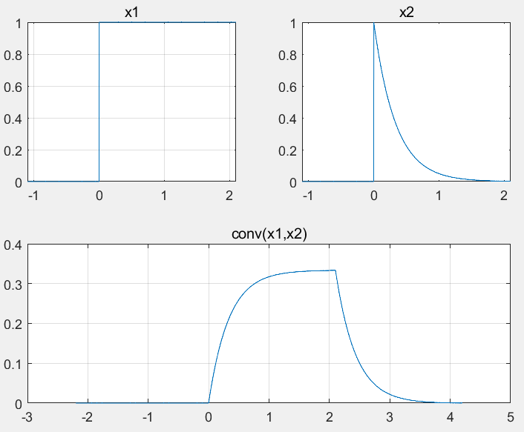

B

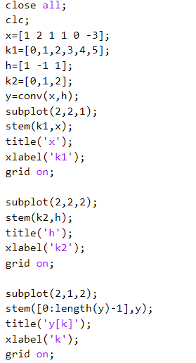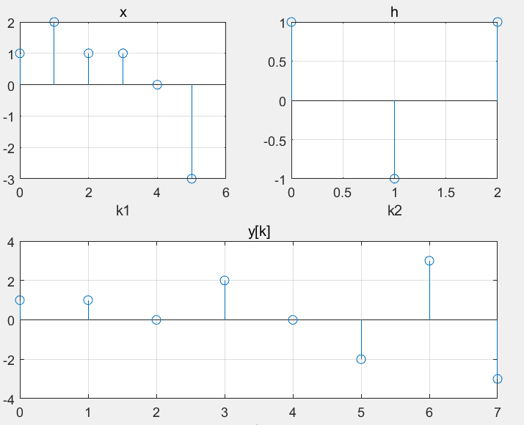

（2）利用 x(t)= u(t) - u(t-2) + u(t - 0.5) - u(t - 1.5)(-1 ≤ t ≤ 1),绘制出 x(-2t)，x(t/2+1)和 5x(t)的波形。

xt(t)即x(t)= u(t) - u(t-2) + u(t - 0.5) - u(t - 1.5)



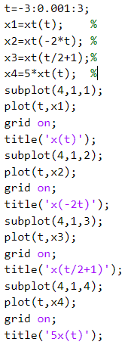 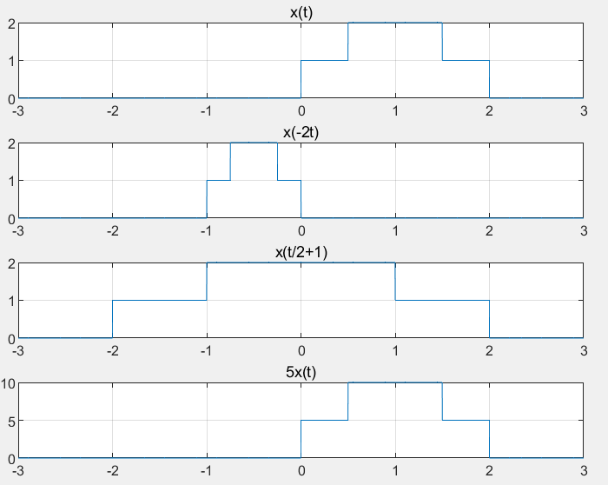

（3）

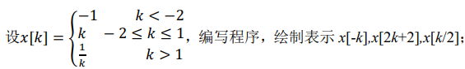

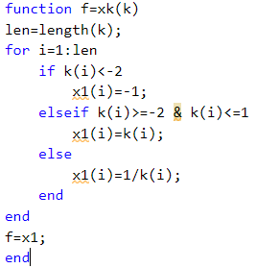

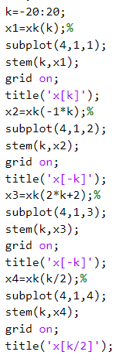 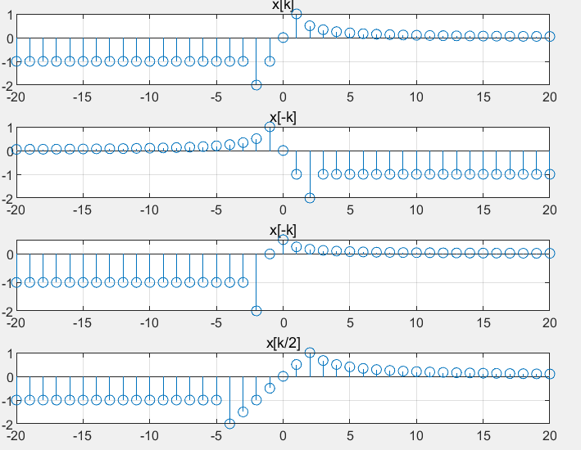

（4）绘制两个信号的卷积

A：x1(t)=tu(t); x2(t)=𝑒-tu(t)

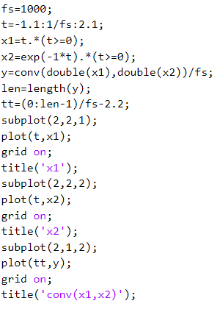 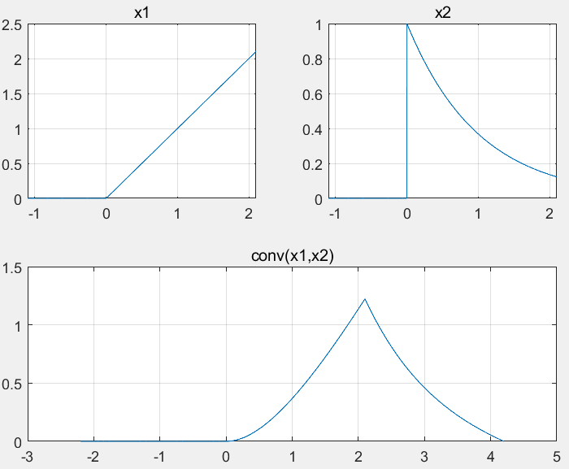

B：x[k]=[3,2,1,-2,1,0,4,0,3;k=0:8];h[k]=[1,-2,3,-4,3,2,1;k=0:6];

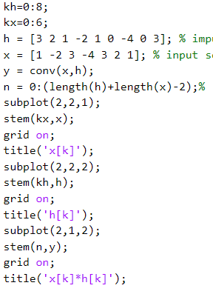 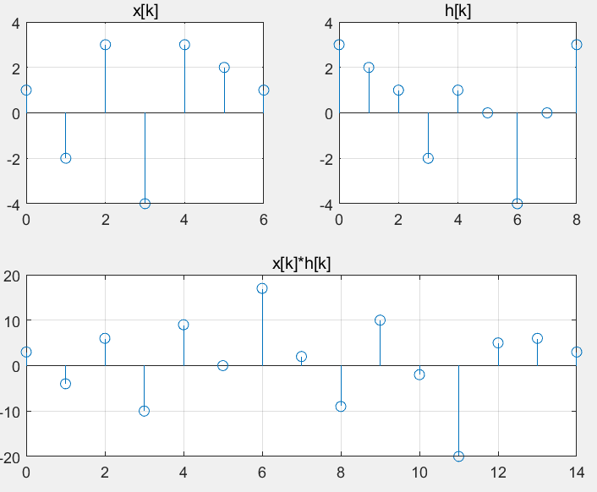

思考题：

A卷积作用在于时域的卷积等于频域的乘积，将时间向量和卷积的结果对应起来需要重新定义卷积后函数的时间轴。

B卷积后新序列长度为n1+n2-1,区间起点应为第一个序列的起点。